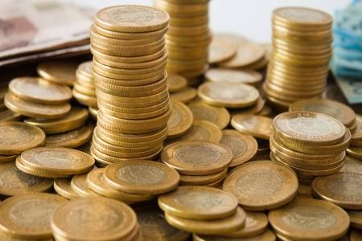

Бюджет для граждан

Исполнение бюджета Ольхово-Рогского сельского поселения Миллеровского района

за 2022 год

Основные параметры бюджета Ольхово-Рогского сельского поселения Миллеровского района за 2022 год
тыс. рублей
Расходы
14242,5
Доходы
12812,9

Дефицит (профицит)
-1429,6

Исполнение доходов бюджета Ольхово-Рогского сельского поселения Миллеровского района за 2022 год (тыс. руб.)

+
+
=

Налоговые доходы
6770,2

Неналоговые доходы
2022,7

Безвозмездные поступления
4019,4

Доходы бюджета
12812,3

Налог на доходы физических лиц 1844,1
Налоги на имущество 4153,6

Налоги на совокупный доход 766,8
Государственная пошлина 5,7
Доходы от продажи материальных и нематериальных активов 453,7
Доходы от оказания платных услуг и компенсации затрат государства 36,7

Штрафы, санкции, возмещение ущерба 1,6

Доходы от использования имущества 634,7

Дотации бюджетам бюджетной системы РФ 3763,8
Субвенции 255,6

трантрансферты

Прочие неналоговые доходы 896,0

Динамика собственных доходов бюджета Ольхово-Рогского сельского поселения Миллеровского района

тыс. рублей

Структура налоговых и неналоговых доходов бюджета Ольхово-Рогского сельского поселения Миллеровского района в 2022 году
тыс. рублей

Структура расходов бюджета Ольхово-Рогского сельского поселения Миллеровского района в 2022 году.
тыс. рублей

Бюджет Ольхово-Рогского сельского поселения Миллеровского района 2022 года сформирован и исполнен в программной структуре расходов на основе утвержденных Администрацией Ольхово-Рогского сельского поселения 9 муниципальных программ Ольхово-Рогского сельского поселения.

Формирование и исполнение бюджета на основе муниципальных программ Ольхово-Рогского сельского поселения

На их реализацию было направлено в 2022 году
13937,7 тыс. рублей.

Структура программных расходов бюджета Ольхово-Рогского сельского поселения Миллеровского района
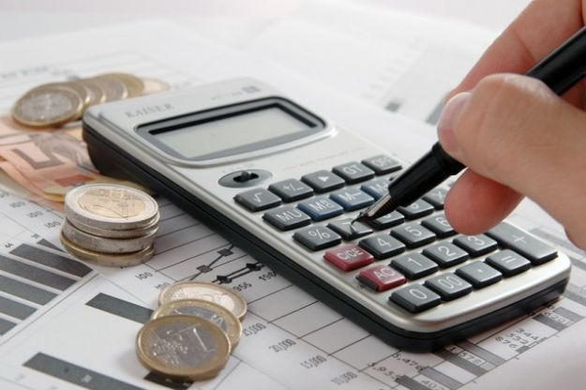
в 2022 году

Структура муниципальных программ Ольхово-Рогского сельского поселения в 2022 году.
Всего:
13937,7 тыс. рублей
Благоустройство
(2046,5тыс. рублей – 14,7%)
Муниципальная политика
(23,0 тыс. рублей – 0,2%)
Иные программы
(10,2 тыс. рублей – 0,1%)

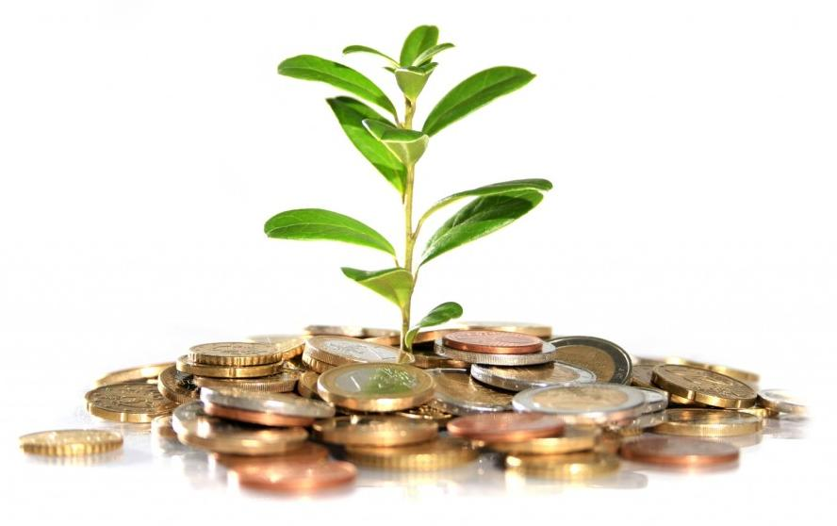
Финансы
(6638,3 тыс. рублей – 47,6 %
2%)

Социальные программы
(5219,6 тыс. рублей – 37,4%)

Структура безвозмездных поступлений бюджета Ольхово-Рогского сельского поселения Миллеровского района
в 2022 году

